上海世博会四川展馆（B方案）

主题：水润天府 生命之舟

副主题：新生的力量

非常感谢世博会在上海召开，使解决全球性问题的智慧和灵感在中国凝聚！
作为人类的一员，我们将不遗余力地参与对地球的关爱：从四川出发！
“水”——是堩古以来就滋养生命的免费资源；但今天，我们要开始为人类的行为买单！

2010年上海世博会四川省展馆将以尊重自然的恩典和新生的力量向世界阐述：四川解决方案！

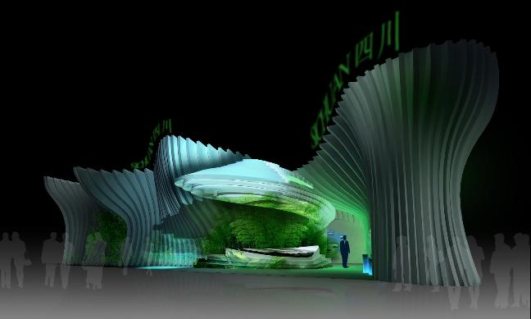

四川省展馆的设计就是以“新生命的力量”为精神指向，向人们展示一栋有生命力的建筑；以独特的：大山 大水 大智 大雅，表达着：川山 川水 川人和川魂；一粒种子落在地里破碎了，便有无数鲜活的生命破土而出！
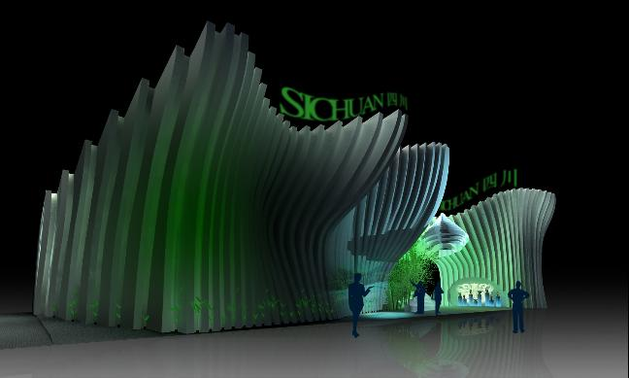

一辆满载美好生活的磁悬浮列车飞出大山跃入未来！
四川五大自然遗产静静的赞美着自然！三星堆 金沙 汉砖 蜀绣 年画 漆器等历史文明和民俗文化都在排队区陈列，使观众的等待变成了高品位的欣赏。

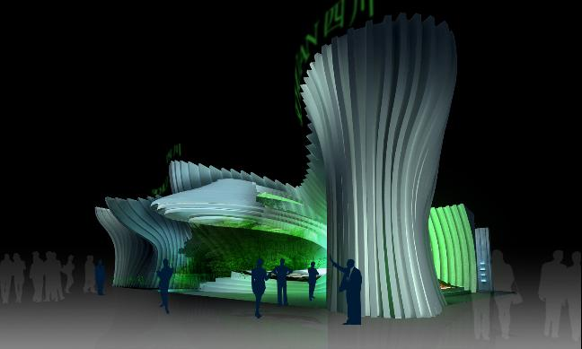

“生态科技树”将光能 风能 雷电能等生态能源输入天府之国。步入生态现代化的四川，步入了老百姓知快守慢的生活；灵性的自然呼唤着人类要用：爱 智慧 真诚为了共同的地球而拥抱——和平！

